Marec 2016 7. Preverjanje - a Ime in priimek, razred:
____________________

Točke: ______/ 38 Procenti: __________
Če bi bilo preverjanje ocenjeno, bi pisal ______________________.
M. Češnjevar, učiteljica matematike

1. Dani sta točki C in D ter premica k.
a) Skozi točko C nariši pravokotnico m premici k. Označi premico in pravi kot.
4
b) Premici k nariši vzporednico t skozi točko D in jo označi.

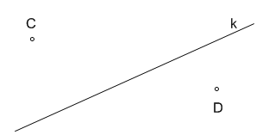

Dopolni tako, da bodo zapisi pravilni:

m___ k t ___ k C ___ k C ___ m

2. Nariši, izmeri in s simboli zapiši razdaljo med točko A in premico p.
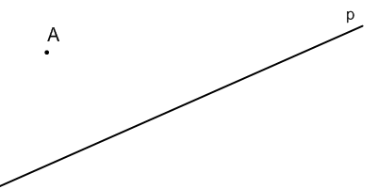
3

Zapis: ________________________

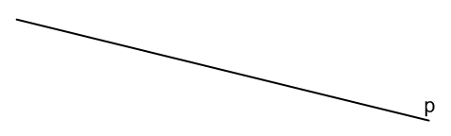
3. Nariši vse točke, ki so od premice p oddaljene 2 cm.
3

4. a) Izmeri in z matematičnimi simboli zapiši dolžino daljice AB.
2
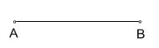
Zapis: ______________________________

b) Daljici AB s šestilom nariši skladno daljico CD, ki leži na premici p.
2
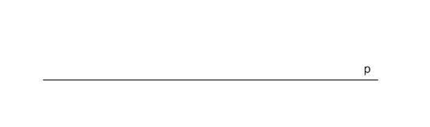

Zapiši z matematičnimi simboli, da sta daljici AB in CD skladni: _________________________
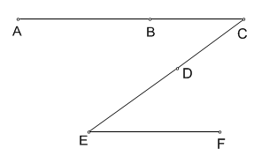
5. Zapiši vse daljice, ki so prikazane na sliki:
3

__________________________________

__________________________________

6. a) Nariši premico p tako, da bosta točki D in E ležali na njej.
2
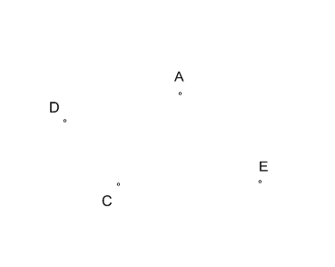

b) Nariši poltrak CE in ga označi s k.
2

c) Nariši, izmeri in zapiši dolžino daljice AC.
3

Zapis: ____________________________

7. Nariši, izmeri in dopolni zapise.
7
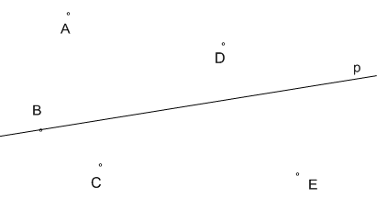
d(E, p) = ___________

d(B, p) = ___________

ІCDІ = ___________

d(A, B) = ____________

8. Nariši premico t in točko G tako, da bo d(G, t) = 2 cm.
2

9. a) Skozi točko S nariši pravokotnico a premici p. Izmeri in zapiši razdaljo med točko S in premico p.

______________________________________________

b) Skozi točko S nariši vzporednico b premici r. Dopolni zapis: b ___ r

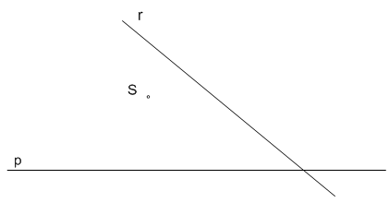
5

